l
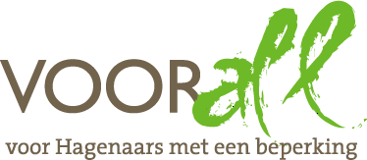

HER-TEST

HOLLAND CASINO SCHEVENINGEN

KURHAUSWEG 1

DEN HAAG

30 oktober 2018

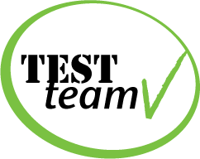

HER-TEST HOLLAND CASINO SCHEVENINGEN

KURHAUSWEG 1 - 2587 RT DEN HAAG

Dinsdag 30 oktober 2018, 19.30 – 21.45 uur

Deelnemers Voorall TestTeam

Cor de Ruiter scootmobiel
Eric Verbeek scootmobiel
Vincent Burgwal elektrische rolstoel
Gerrit Bron elektrische rolstoel
Ed Boonstoppel elektrische rolstoel
Mariette van Moolenbroek handbewogen rolstoel
Jos Remmerswaal slechtziend met stok
Robert Fossen slechtziend met stok

Erik Herbschleb Voorall, projectleider TestTeams

Gastheer en gastvrouw
Martijn Moes Holland Casino, afdeling Marketing & Sales
Daniëlle van der Steen Holland Casino, croupier

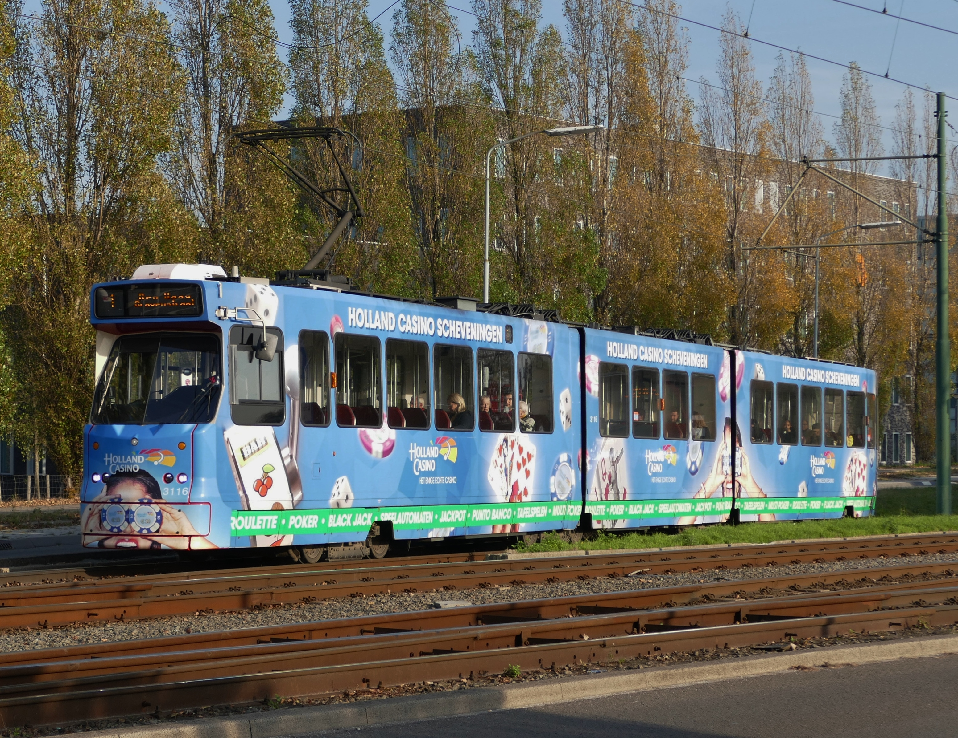 Reclametram voor Holland Casino
(Hoornbrug, lijn 1)

Inleiding
Na de test door het TestTeam van Voorall op 16 augustus 2017 werd op initiatief van het Casino Scheveningen op 30 oktober 2018, ruim een jaar later, door het TestTeam opnieuw een bezoek gebracht aan dit Casino.
Vergelijking van de deelnemerslijsten laat zien dat in 2018 de groep veel kleiner was (acht versus twintig) en dat van de acht personen in 2018 er zes ook in 2017 aanwezig waren. Speciaal door deze zes kon dus een goede vergelijking worden getroffen, de overige twee hadden het voordeel van de ‘frisse blik’.

Voor het schrijven van dit advies zijn de adviezen uit het verslag van 2017 genummerd. Dat maakt de vergelijkingen met de situatie destijds gemakkelijker.

De bovengenoemde acht TestTeam-leden hebben nu in vier groepjes van twee hun aandacht gericht op steeds één aspect van datgene dat een jaar eerder van een advies werd voorzien. We laten die groepen adviezen hier nu volgen:

- Adviezen 2 t/m 7, de liften.
- Adviezen 8, 9 en 10, de ruimten.
- Adviezen 11 t/m 14, de gehandicaptentoiletten.
- Adviezen 15 t/m 19, een aantal overige punten.
- (Advies 1 over de bereikbaarheid is nu niet opnieuw bekeken.)

In deze volgorde wordt in dit verslag vermeld wat er eventueel sindsdien veranderd is, of wat (nog steeds) de aandacht verdient. Na advies 19 volgt nog een enkel nagekomen advies anno 2018.

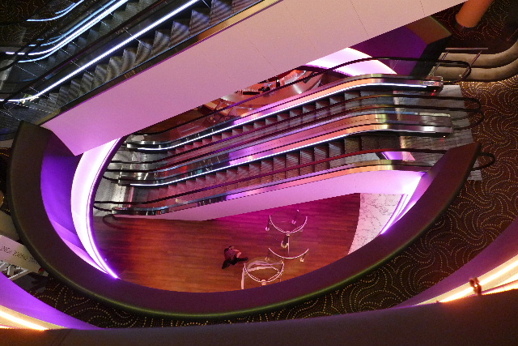 Uitzicht op de roltrappen

Liften

Situatie 2017
De wachttijd van de lift na het openen is extreem kort: nauwelijks 3 seconden. Zeker voor iemand die met een rolstoel moet manoeuvreren is dit te weinig.
2017 ADVIES 2: De wachttijd ruimer laten afstellen, met een sluitingstijd van ongeveer 10 sec.
2018 ADVIES 2: De wachttijd tot het sluiten van de liftdeur staat nu nog steeds op 3 seconden. Toen twee TestTeamleden wilden uitstappen, sloot de deur weer voordat de tweede was uitgestapt. Instellen op bijvoorbeeld 10 seconden moet heel gemakkelijk zijn.

Situatie 2017
Op de verdiepingen 1 en 2, waar men zelfstandig van de lift gebruik kan maken, is geen enkele verwijzing naar de lift te vinden. Diverse TestTeamleden raakten dan ook het spoor bijster.
2017 ADVIES 3: Bewegwijzering naar de liften aanbrengen.
2018 ADVIES 3: Er is nog geen aanduiding aanwezig naar de locatie van de lift. Dit is wél nodig, gezien het feit dat de lift nogal verstopt zit in een achteraf-hoekje.

Situatie 2017
Het halletje voor de deur van de lift op verdieping 1 is extreem krap. Men komt hier achteruit de lift uit, en moet dan onmiddellijk een draai naar links maken om in de gang uit te komen. Dit kan slechts met een aantal malen voorzichtig heen en weer steken.
2017 ADVIES 4: Op de verdiepingen 0 en 2 een aanwijzing aanbrengen die er op wijst dat men het best achteruit de lift in kan gaan als men van plan is op 1 uit te stappen. Op die manier kan de bedoelde draai namelijk gemakkelijk worden genomen.
2018 ADVIES 4: De aanwijzing voor het achteruit de lift inrijden met een scootmobiel geldt nog steeds, maar alleen als men zich wil verplaatsen van etage 1 naar 2 en andersom.

Situatie 2017
Op de eerste verdieping bevindt zich nog een tussenliftje/hefplateau om een hoogteverschil van drie treden te kunnen overwinnen. De aanwezigheid van deze lift is niet aangeduid. De beveiligingsstang aan de lage zijde zit zo hoog dat men er eventueel onderdoor kan schieten. De drukknop is lastig te bedienen, doordat hij steeds ingedrukt moet blijven. Voor mensen met weinig kracht in de handen is dit erg moeilijk.
2017 ADVIES 5: Een duidelijke aanduiding van de aanwezigheid van dit liftje aanbrengen.
2018 ADVIES 5: Een duidelijke aanduiding naar dit liftje dient nog aangebracht te worden.

2017 ADVIES 6: Halverwege de vloer van het plateau en de hooggelegen stang een extra stang ter beveiliging aanbrengen.
2018 ADVIES 6: De extra beveiligingsstang dient nog te worden aangebracht.

2017 ADVIES 7: Een drukknop aanbrengen die maar eenmalig geactiveerd hoeft te worden.
2018 ADVIES 7: Dit advies wordt ingetrokken. Om veiligheidsredenen dient deze knop continu ingedrukt te worden, zo leert ons voortschrijdend inzicht.

Ruimten

Situatie 2017
De ruimten staan hier en daar erg vol, een rolstoel kan nauwelijks tussen de diverse kasten en stoelen door.
2017 ADVIES 8: Zorg op elke verdieping voor een route langs de speeltafels en automaten die breed genoeg is voor rolstoelgebruikers, zodat zij minimaal gebruik kunnen maken van een exemplaar van elke type aanwezige speelautomaat. Dat betekent dat deze gangpaden minimaal 120 cm breed moeten zijn.
2018 ADVIES 8: Dit advies blijft staan. Het TestTeam had de ervaring dat de rokersruimte op de tweede etage evenals de opstelling van de apparatuur en de stoelen op de eerste etage nog steeds vrij krap zijn. Op de niet-rokers delen van de tweede verdieping werd dat niet zo ervaren.
De ‘hoge-inzet-ruimte’ is nu niet of moeilijk bereikbaar voor personen in een rolstoel of scootmobiel.

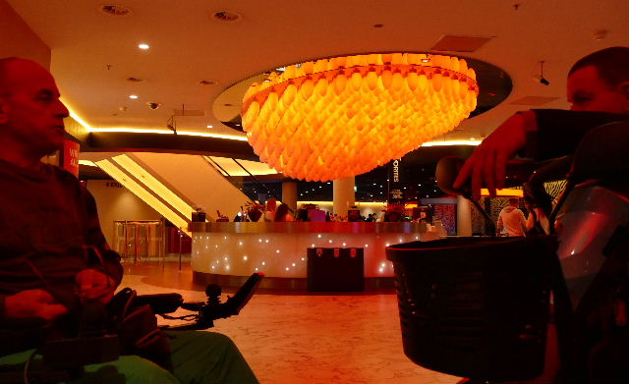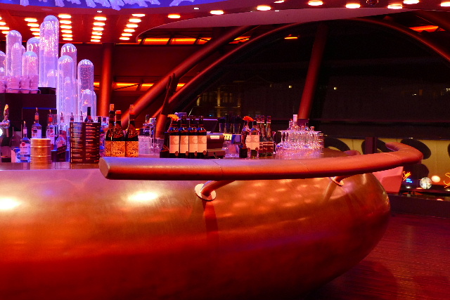

Bar op de begane grond bij de entree Bar op de 2e etage

Situatie 2017
De diverse barvoorzieningen hebben, voor zover wij hebben kunnen vaststellen, geen verlaagde gedeelten. De hoogte is overal circa 110 cm, voor een zittend persoon in een rolstoel onbereikbaar hoog en daardoor erg ongezellig.
2017 ADVIES 9: Breng bij de bars een verlaagd gedeelte aan met een hoogte van 80 cm.
2018 ADVIES 9: Dit advies blijft staan, er is geen verlaagd gedeelte bij de bar. De bar op de eerste verdieping is nu volgens het TestTeam niet of moeilijk bereikbaar, afgezien van de hoogte ervan. Bijkomend advies is dus er voor te zorgen dat deze bar beter bereikbaar is voor rolstoelgebruikers door een obstakelvrij pad van minimaal 120cm breedte te realiseren.

Situatie 2017
De speeltafels en de speelautomaten zijn niet geschikt voor rolstoelgebruikers omdat ze niet of niet goed genoeg onderrijdbaar zijn.
Voor blinde en slechtziende bezoekers is nauwelijks te volgen wat er tijdens het spel aan een speelautomaat gebeurt. Zij hebben baat bij auditieve ondersteuning, bijvoorbeeld door de mogelijkheid te bieden door middel van een koptelefoon uitleg en feedback te krijgen over het spel en de speelresultaten.
2017 ADVIES 10: Let bij aanschaf van nieuwe apparatuur op de gebruiksvriendelijkheid voor rolstoelgebruikers en mensen met een visuele beperking. Voor mensen met een visuele beperking valt te denken aan enkele automaten met auditieve ondersteuning in combinatie met een koptelefoon.
Voor bezoekers in een rolstoel is het belangrijk dat de rolstoelgebruiker dicht bij de automaat kan komen. Dat betekent dat het onderste deel van de speelautomaat onderrijdbaar is.
2018 ADVIES 10: Dit advies laten we ongewijzigd staan. Nieuwe apparatuur wordt aangeschaft volgens Europese regels en aanbestedingen; hierop heeft ook Holland Casino naar eigen zeggen zelf maar relatief weinig invloed. Voorall pleit ervoor om dit soort eisen wel te stellen bij de aanbestedingen. Dit past bij de opdracht die de samenleving heeft in het kader van het VN-verdrag inzake de rechten van personen met een handicap dat Nederland in 2016 heeft geratificeerd, waarbij een inclusieve samenleving nagestreefd wordt waarin iedereen gelijkwaardig kan meedoen, ongeacht talenten of beperkingen.

Gehandicaptentoiletten

Aan het TestTeam werd medegedeeld dat onlangs het toilet op de begane grond volledig is vernieuwd volgens de laatste richtlijnen, en dat de toiletten op de eerste en tweede laag binnenkort conform het voorbeeld van de begane grond zullen worden opgeknapt.
Het TestTeam is buitengewoon tevreden met de situatie van het toilet op de begane grond, en kon slechts één minpuntje ontdekken, namelijk met betrekking tot het kledinghaakje aan de muur (of aan de binnenzijde van de deur).

Samengevat leidt dit nu tot de volgende adviezen:

2017 ADVIES 11: Onder andere vanwege de aanwezigheid van prullenmanden is er naast de toiletpot te weinig ruimte voor een hulpverlener of om de rolstoel te kunnen plaatsen voor het overstappen van stoel naar toiletpot. Probeer aan één zijde 90 cm geheel vrij te krijgen.
2018: De bedoelde 90 cm is op de begane grond gerealiseerd.

2017 ADVIES 12: De wastafelkraan is voor personen die moeilijk hun handen kunnen gebruiken niet geschikt. Deze vervangen door een exemplaar met een grote(re) zwengel.
2018 ADVIES 12: Dit advies blijft staan.

2017 ADVIES 13: Het kledinghaakje aan de deur is te hoog aangebracht. Lager plaatsen aan deur of wand.
2018 ADVIES 13: Dit advies blijft staan, kledinghaakje lager plaatsen aan deur of wand, op ca 100cm boven de vloer.

2017 ADVIES 14: De aanduiding TOILETTEN op de tweede verdieping net zo goed aanlichten als die op de eerste etage. Op de foto’s is het verschil duidelijk te zien.
2018 ADVIES 14: Dit advies blijft staan. Op de begane grond ontbreekt deze aanduiding nog geheel, dus alsnog aanbrengen en duidelijk aanlichten.

2018 ADVIES 14B: De handdoekenmachine (ver)plaatsen naar een plek naast de wastafel.

2018 ADVIES 14C: Onderzijde van de spiegel op maximaal 90 cm brengen.

Overige punten

Situatie 2017
De stoelen zijn te zwaar om te kunnen verschuiven, om zodoende de speeltafel te kunnen bereiken. Ook in de rookkamer zijn de stoelen erg zwaar.
2017 ADVIES 15: bij de aanschaf van nieuwe stoelen kiezen voor stoelen met een minder zwaar gewicht.
2018 ADVIES 15: naar zeggen is minimaal een deel van de stoelen vervangen door stoelen met een lichter gewicht. In de toekomst hierop blijven letten.

Situatie 2017
Op de 2e verdieping kan de glazen ruit naar de rokersruimte gevaar opleveren.
2017 ADVIES 16: Breng contrastmarkering aan op de ruit op een hoogte van 140-160 cm. Dit kan bijvoorbeeld met een sticker met daarop het logo van Holland Casino.
2018 ADVIES 16: De ruiten van de rokersruimte zijn inmiddels voorzien van een matglazen strip op een hoogte van circa 170 cm. Dit is aan de hoge kant, waardoor een persoon in een rolstoel deze strip nog steeds kan missen. Het advies is om een 2e strip aan te brengen op een hoogte van ca 140cm.

Situatie 2017
Een aantal TestTeamleden raakte de weg kwijt in het Casino. Ondersteunende bewegwijzering is nauwelijks aanwezig.
2017 ADVIES 17: Breng bewegwijzering aan naar de uitgang, de lift en de toiletten.
2018 ADVIES 17: Dit advies blijft staan, bewegwijzering ontbreekt.

Situatie 2017
De pinautomaat zit te hoog voor iemand in een rolstoel.
2017 ADVIES 18: Mogelijkheid bieden tot gebruik op een lagere hoogte.
2018 ADVIES 18: Advies blijft staan: de pinautomaat voorzien van een langer snoer en/of draadloos maken.

Situatie 2017
Ook het geld-inwisselkantoor is lastig voor iemand in een rolstoel. Omdat het niet onderrijdbaar is, moeten zowel de persoon in de rolstoel als de medewerker van het Casino erg reiken of moet de medewerker zelfs uit het kantoor komen om het geld te kunnen geven.
2017 ADVIES 19: Maak de speeltafels en de balie van het geldwisselkantoor goed onderrijdbaar.
2018 ADVIES 19: Houd bij de aanschaf van nieuwe apparaten rekening met de onderrijdbaarheid.
Om goed onderrijdbaar te zijn is een vrije diepte nodig van minimaal 60 cm, een vrije ruimte in de hoogte voor de knieën van de rolstoelgebruikers van minimaal 75 cm en een vrije breedte van minimaal 85 cm.
Voor een rolstoelgebruiker moeten de belangrijkste bedieningsorganen van de betaalautomaat zich bevinden in een nauwe, verticale lijn en gegroepeerd zijn binnen een horizontale breedte van maximaal 50 cm, de hoogte van de bedieningsorganen dient tussen de 90 en 120 cm te liggen. Dit maakt het mogelijk gemakkelijk te reiken en te kijken.
Voor mensen met een visuele beperking beveelt Voorall aan om enkele automaten aan te schaffen met auditieve ondersteuning met behulp van een koptelefoon.

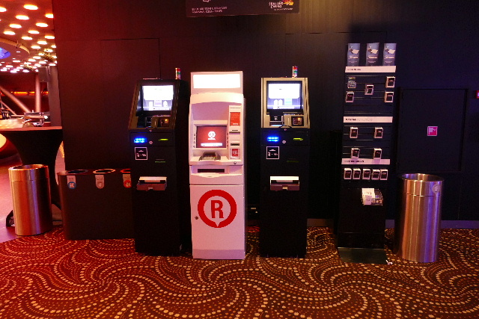 Geldautomaten op en rijtje

Ten slotte
Een punt dat tijdens de test opviel en ter sprake kwam, is dat er in het gebouw geen trappen zijn, althans niet ten dienste van het publiek en ook niet als zodanig aangegeven. In bepaalde noodsituaties kan dit tot grote problemen leiden!
2018 ADVIES 20:
Maak duidelijk kenbaar waar de trappen zich bevinden voor het geval zich een noodsituatie voordoet en betrek de trappen bij het opstellen van het ontruimingsplan.

Samenvatting
Na een eerste test in augustus 2017 vond op 30 oktober 2018 een nieuwe test plaats, dit op uitnodiging van het Casino zelf.

Bij deze tweede test ging het erom te constateren wat er in een jaar tijd verbeterd/aangepast was, en waar nu nog de grootste knelpunten liggen. Verbeteringen werden aangetroffen bij het gewicht van de stoelen, de glazen ruit naar de rokersruimte en het gehandicaptentoilet op de begane grond dat zojuist helemaal gerenoveerd was en als voorbeeld zou gaan dienen voor de toiletten op de overige etages. Met slechts één klein minpuntje (hoogte van het kleding-haakje) kon het TestTeam z’n goedkeuring hechten aan dit verbouwingsplan.

Bezoekers met bovengenoemde beperkingen kunnen het gebouw van Holland Casino goed betreden. De verschillende verdiepingen zijn te bereiken met de lift en op elke verdieping is een gehandicaptentoilet aanwezig. Voorts zijn alle verdiepingen per roltrap te bereiken, iets waarvoor een persoon met een rolstoel nooit kán kiezen en iemand met een visuele beperking nooit zál kiezen. De aanwezigheid van een trap moet duidelijk kenbaar worden gemaakt.
De bewegwijzering binnen het gebouw ontbreekt nog, waardoor bezoekers snel de weg kwijtraken in het pand.

Een belangrijk aandachtspunt blijft de bruikbaarheid van speeltafels en speelautomaten voor bezoekers in een rolstoel, scootmobiel of met een visuele beperking. Voor hen zijn er nauwelijks speelmogelijkheden aanwezig, doordat speeltafels niet onderrijdbaar zijn en doordat rolstoelgebruikers vanuit de rolstoel een speelautomaat niet kunnen bedienen.
Het TestTeam doet dan ook een dringend beroep op Holland Casino om bij de aanschaf van nieuwe automaten rekening te houden met deze doelgroep.
Voor mensen met een visuele beperking beveelt Voorall aan om enkele automaten aan te schaffen met auditieve ondersteuning met behulp van een koptelefoon.

De gastvrijheid van het personeel van Holland Casino Den Haag was ook deze tweede keer zeer groot. De deelnemers werden uiterst hartelijk ontvangen en waar mogelijk geholpen door de medewerkers van het Casino.

Vragen?
Erik Herbschleb, projectleider TestTeams
Emailadres: erikherbschleb@voorall.nl

Van Diemenstraat 196
2518 VH Den Haag
070 365 52 88
info@voorall.nl
www.voorall.nl
www.facebook.com/voorall
www.twitter.com/voorall

